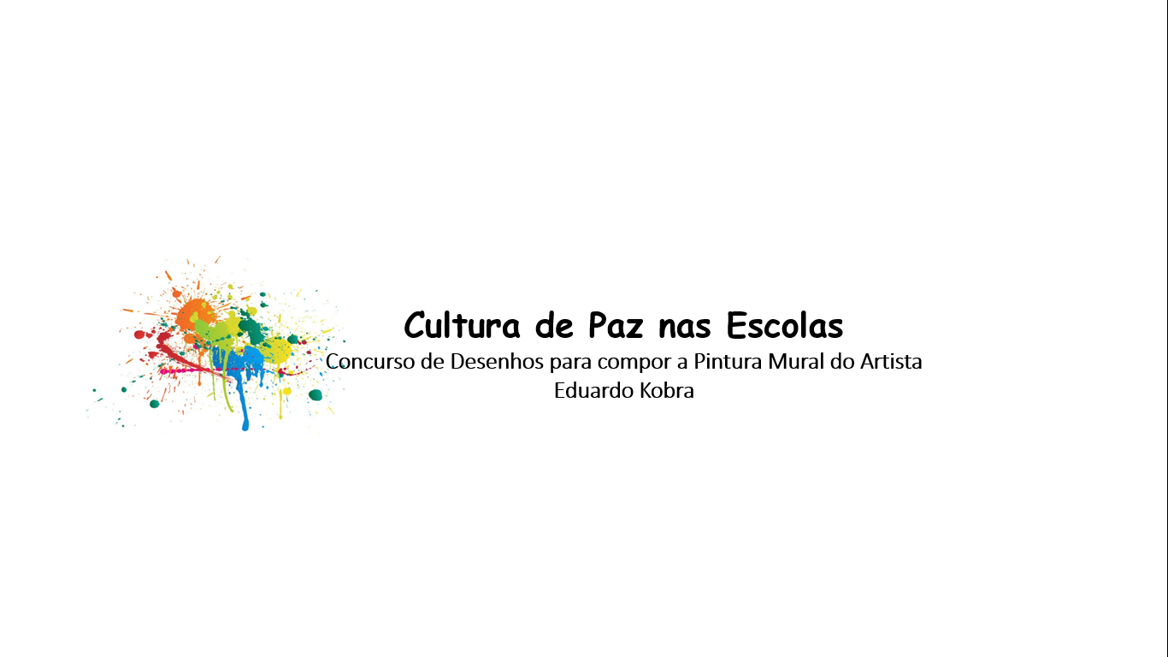

**ANEXO II – DECLARAÇÃO DE LIBERAÇÃO DE DIREITOS DE IMAGEM E AUTORAIS**

Considerando os direitos assegurados aos autores das obras artísticas previsto nos incisos XXVII e X;

Declaro, por meio desta, a liberação dos direitos de imagem relacionados aos eventos do concurso, por prazo indeterminado e sem ônus para a Secretaria da Educação do Estado de São Paulo.

O/a participante do concurso, cedente do direito autoral, considerando os direitos assegurados ao autor do desenho, previstos nos incisos XXVII e XXVIII do art. 5º da Constituição Federal e nos termos da Lei Federal nº 9.610/98, concede licença não onerosa para a utilização e/ou exploração das obras à Secretaria da Educação do Estado de São Paulo nos termos do regulamento deste concurso.

Nome do estudante:

R.A/R.G.:

C.P.F.

Assinatura do estudante (se maior de 18 anos):

............................................................................................

Nome do representante legal (se estudante menor de 18 anos):

R.G.: ...................................................... CPF: ...........................................................

Assinatura do representante legal:

..............................................................................

Local e data: